Министерство образования Республики Беларусь
Учреждение образования
Белорусский государственный университет информатики и
Радиоэлектроники

Факультет информационных технологий и управления
Кафедра интеллектуальных информационных технологий

Отчет по лабораторной работе №1
по курсу “Проектирование баз знаний”
Вариант 15

Выполнил:
Студент гр. 321701 Политыко И.А.

Проверил: Ерофеев.И.А.

Минск 2026
Диаграмма Ганта

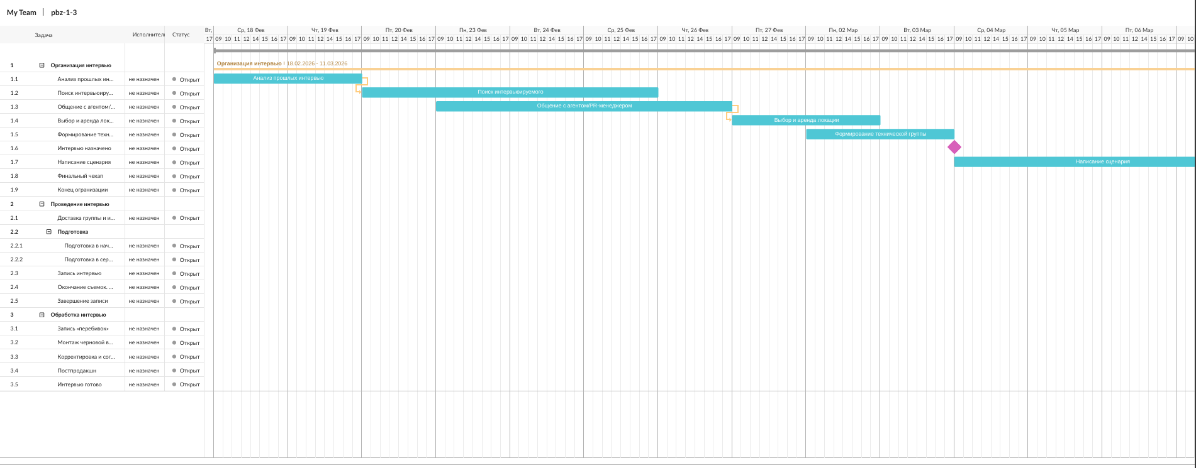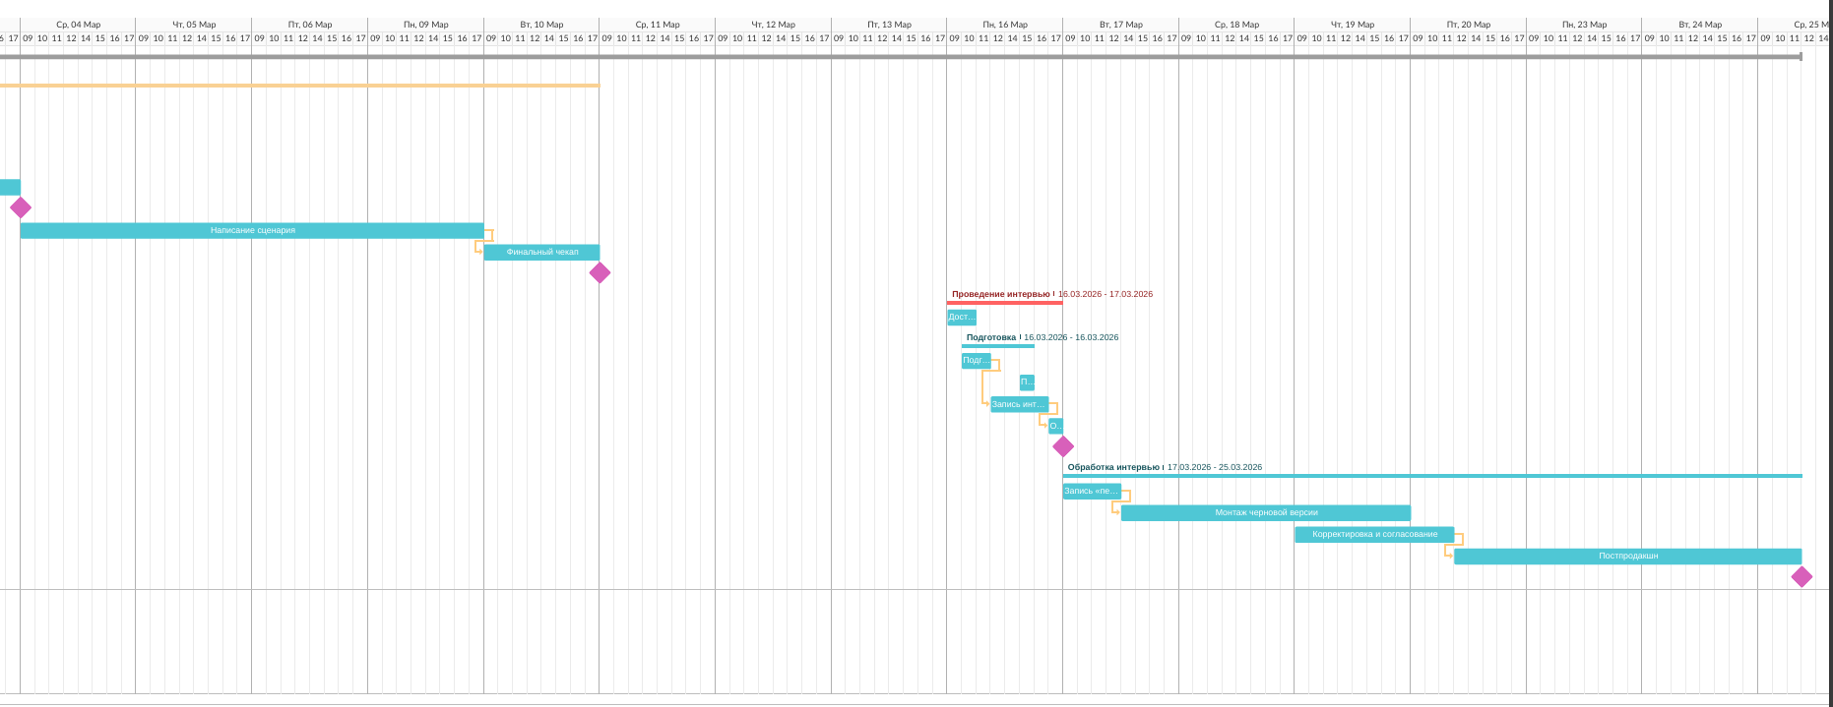

Интеллектуальные карты
- Театры Москвы(mindmeister)
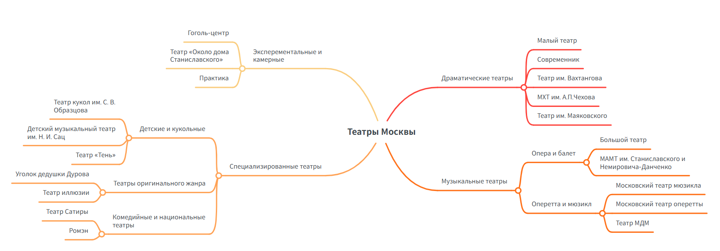

- Хирургия(Miro)

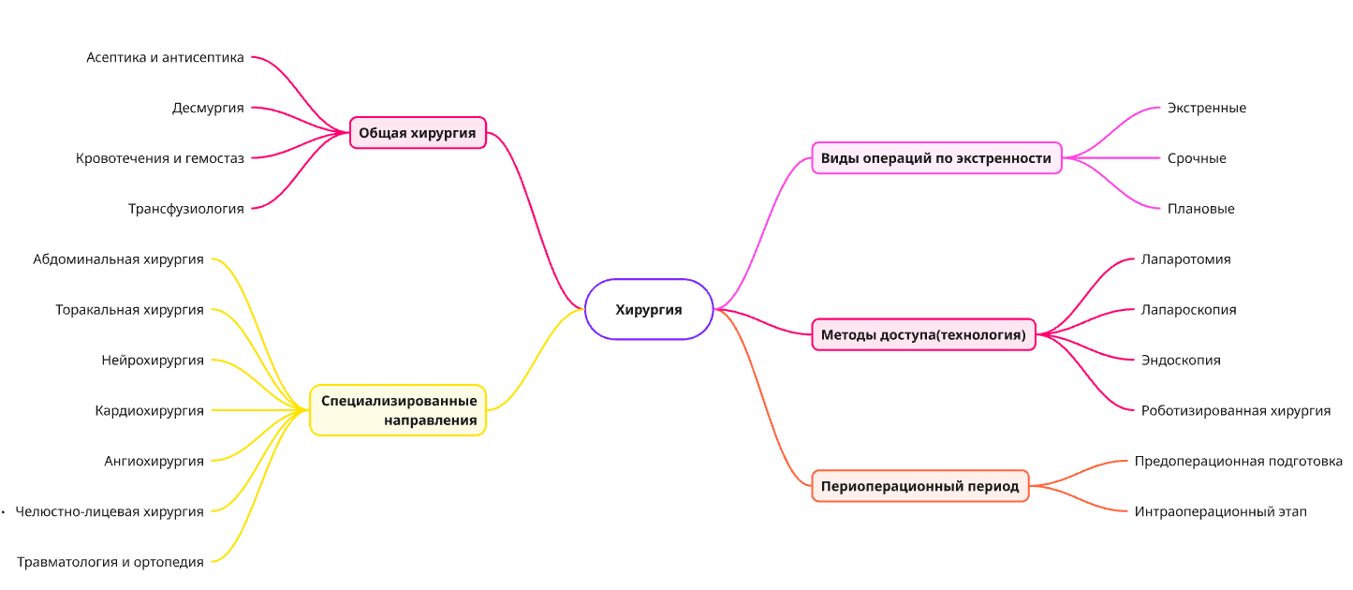

Инфографики
- Canva(сравнительная)
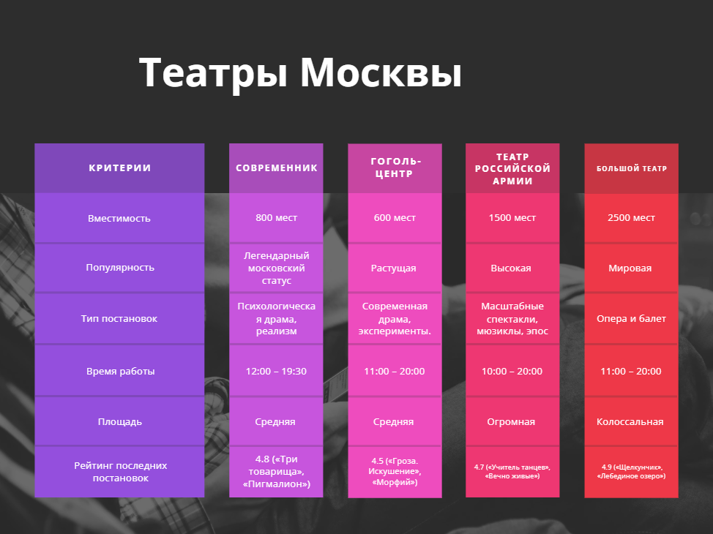

- visme(линия времени)
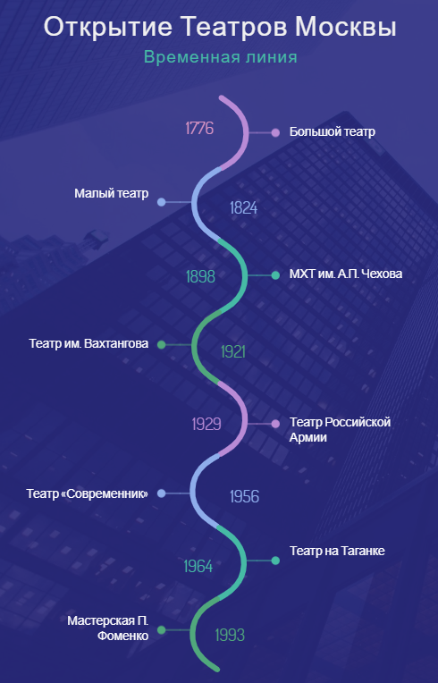
- adobe

